UR-110 im Goldpanzer

Genf – Januar 2012

Die 2011 in Titan und AlTiN lancierte UR-110 präsentiert sich nun mit einem massiven Goldpanzer. Mit ihrer Lünette in Rotgold – 5N für Insider – steht sie zu ihrer von URWERK gewollten klassischen Eleganz.

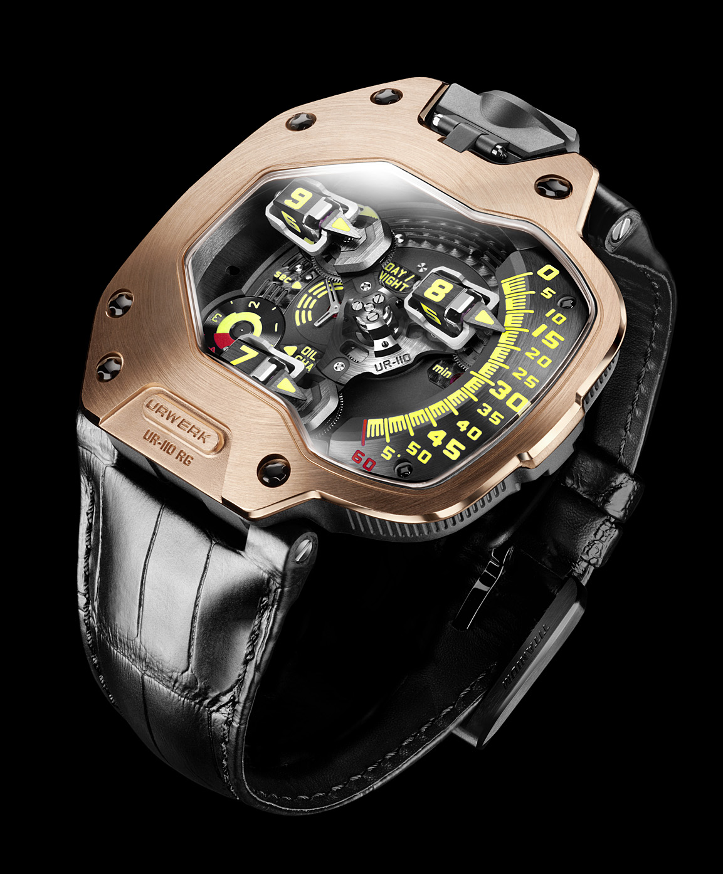

«Auch wenn wir heute in erster Linie für unsere Komplikationen bekannt sind, die häufig den Einsatz avantgardistischer und extrem leistungsstarker Werkstoffe voraussetzen, ist und bleibt Gold einer unserer Lieblingswerkstoffe», erklärt Felix Baumgartner. «Unsere Kollektionen verfügen ausnahmslos über eine Ausführung in Gold, von der ersten UR-101 bis hin zur UR-110. Das ist nicht nur Tradition, sondern vielmehr ein Meilenstein für uns: Eine Kollektion ist nur vollständig und nachhaltig, wenn wir auch ein Goldmodell anbieten. Die neue UR-110, die hauptsächlich aus Gold und Titan gefertigt ist, besticht durch Kontraste.»
«Gold vermittelt dank seiner Dichte und seines speziellen Aussehens einzigartige Emotionen und Assoziationen», führt Martin Frei weiter aus. «Es kommt nicht von ungefähr, dass Gold in allen alten und modernen Zivilisationen als Material der Götter angesehen wird. Für mich als gelernten Bildhauer und Maler ist es unglaublich wichtig, wie sich etwas anfühlt. Das erklärt sicherlich meine Vorliebe für Gold. Gold ist solide, schwer, beruhigend und unvergänglich. Ohne ein Modell in Gold war die Kollektion UR-110 nicht vollständig. Jetzt ist sie es!»

Die 2011 beim Grand Prix d’Horlogerie de Genève ausgezeichnete UR-110 mit ihrem Stundensatelliten auf Planetengetriebe zählt weiterhin zur Avantgarde hoher Uhrmacherkunst. Diese originelle Komplikation ist die direkte Erweiterung der URWERK-Kollektionen, die die Zeit mit Stundensatelliten anzeigen.

Bei der UR-110 RG wird die Zeit rechts angezeigt. Das bewegliche Modul folgt einer vertikalen Kurve mit einer Anzeige von 0 bis 60 von oben nach unten. Die Genialität dieses Systems gründet auf der eleganten und diskreten Zeitablesung. Drei Pfeile nehmen Kurs auf den Minutenbogen. Dieses teuflische Trio befindet sich im formierten Anflug über der Werksplatine und korrigiert seine Position im Laufe der verstreichenden Minuten. Die Stundenmodule behalten während der gesamten Rotation ihre parallele Positionierung bei. Diese Leistung ermöglicht ein dreifach komplexer Aufbau:

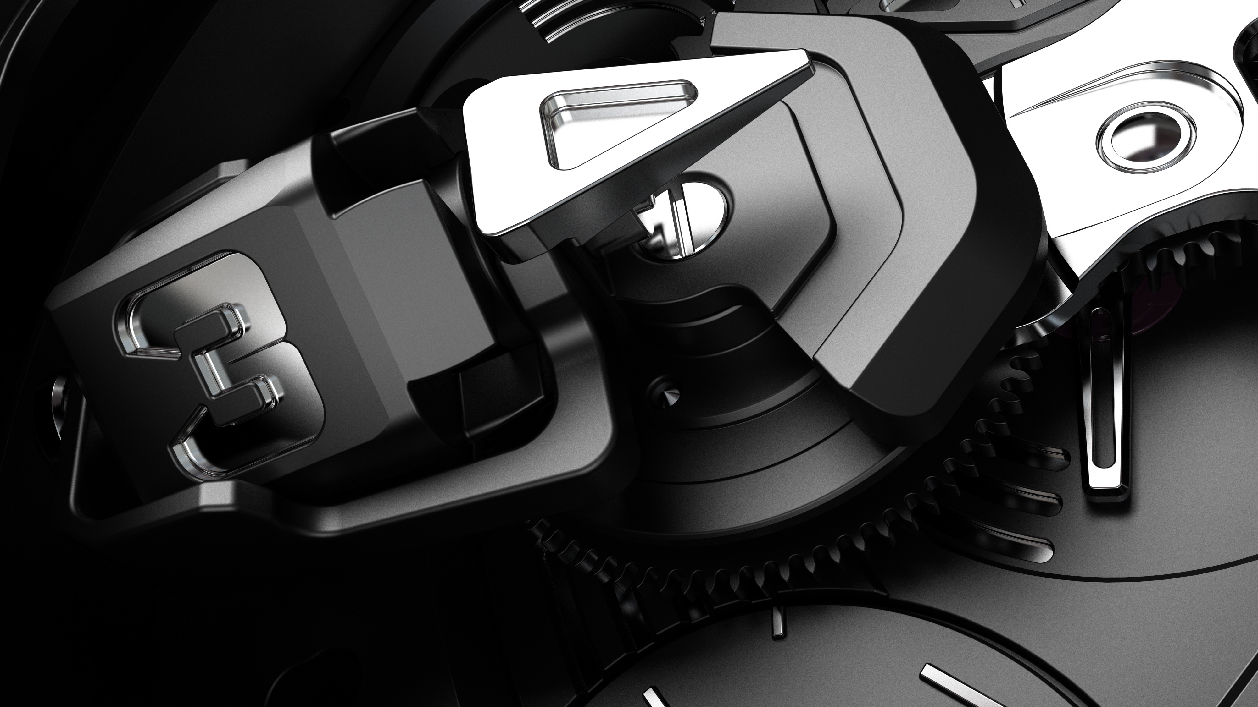
- Ein zentral gelegener und sich über die gesamte Höhe der UR-110 erstreckender Tower garantiert die Stabilität und Ausgewogenheit der gesamten Komplikation.
- Ein zentrales Karussell gewährleistet, dass die beweglichen Stundenmodule sich um das Zifferblatt drehen.
- Die drei beweglichen Stundenmodule – wovon jedes aus einem Stundensatelliten mit Minutenzeiger besteht – sind je auf einem Planetengetriebe fixiert, führen eine ständige Gegendrehung aus und gleichen somit die Kreisbewegung des zentralen Karussells aus.

Die technischen Finessen der UR-110 RG können durch ein breites Panorama-Saphirglas bewundert werden. Abgesehen von der Uhrzeit gibt das Modell mit dem Control Board auf der Vorderseite der Uhr auch noch Auskunft über Tag/Nacht, «Oil Change» (die von URWERK entwickelte Wartungsanzeige) sowie einen 60-Sekunden-Zähler. Hinter dem Titanboden verbirgt sich das von einer Doppelturbine regulierte automatische Aufzugssystem.

Die UR-110 RG erweitert die Kollektion 110. Diese Kombination aus ultraklassischem Werkstoff und antikonformistischem Mechanismus ist nicht mit Gold – Rotgold! – aufzuwiegen!

Technische Merkmale UR-110 RG

Gehäuse

Gehäuse in Titan Grad 5 mit Lünette in Rotgold 5N

Abmessungen: 47 x 51 x 16 mm

Krone mit integriertem Schutz, zwei Einstellpositionen

Wasserdichte: 3 atm

Werk

Kaliber: UR 9.01 mit Automatikaufzug
Unruh: monometallisch
Frequenz: 28 800 Halbschwingungen pro Stunde, 4 Hz
Lagersteine: 46
Unruhfeder: flach
Energie: einfaches Federhaus
Gangreserve: 39 Stunden
Aufzugssystem: über Doppelturbine regulierter einseitiger Rotor
Vollendung: satiniert, perliert und diamantiert

Anzeigen
Satellitenkomplikation mit beweglichen Stundenmodulen auf Planetengetriebe
Control Board mit Tag/Nacht-Anzeige, «Oil Change» und 60-Sekunden-Zähler

________________________________
Pressekontakt
Mrs Yacine Sar – URWERK S.A.
press@urwerk.com
mob: +41 79 834 46 65

